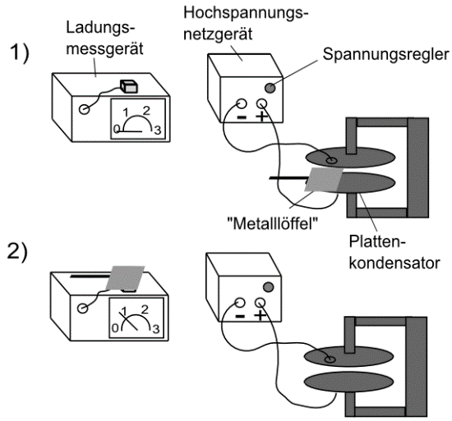
Experiment: Flächenladungsdichte
Frage: Wie hängt die Feldstärke E von der Flächenladungsdichte σ: = Q/A auf den Kondensatorplatten ab?
Aufbau und Durchführung
1. Man schaltet einen Plattenkondensator an ein Hochspannungsgerät und legt eine Spannung U an. Dann berührt man eine Platte des Plattenkondensators mit einem Metalllöffel.
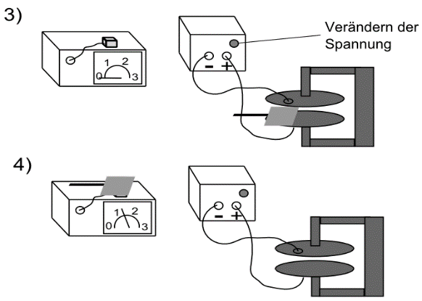
2. Man misst mithilfe eines Ladungsmessgerätes die Ladung Q auf dem „Metalllöffel“.
3. Dann verändert man die Spannung U und berührt eine Platte erneut mit dem „Löffel“.
4. Dann misst man erneut die Ladung Q auf dem Löffel.

Vervollständige die folgende Tabelle:
U [V] | U/d = E [V/m] | Q [10⁻⁹] | σ: = Q/A [C/m²] | ε₀ = σ/ E [C / Vm]
Mittelwert
Die Fläche A des „Metalllöffels“ beträgt A = 0,03 m · 0,06 m = 0,0018 m² und der Abstand d der Platten d = 0,07 m.
Ergebnis
___________________________________________________________________________________________________________________________________________________________________________________________________________________________________________________________________________________________________________________________________________________________________________________________________________________________________________________________________________________________________________________________________________________________________________________________________________________________________________________________________________________________________

